**Heal Center Logo**

חדש בנוף הגליל **– מרכז HEAL -** בית מרקחת טבעי ומרפאה לטיפולי בריאות אינטגרטיביים המספקים במקום אחד: ייעוץ תרופתי מקצועי, **טיפול תזונתי פונקציונלי**, טיפול בצמחי מרפא, טיפולים אלטרנטיביים שונים ממיטב המטפלים והמטפלות, וסדנאות למידה.

אנו גאים להעצים את חווית הבריאות של לקוחותינו, ולשם כך אנו מרחיבים את ההשפעה החיובית של מוצרי בית המרקחת הטבעי מעבר לגבול הסטנדרטי, עם מגוון רחב של המלצות ועצות מקצועיות לתזונה נכונה, המלצות לאורח חיים בריא ולשילוב של טיפולים משלימים נוספים.

בואו לחוות את העולם המופלא של מוצרי הבית המרקחת שאנו מציעים, החל ממוצרי טיפוח וקוסמטיקה ועד לתרופות ותוספי תזונה. תיהנו ממגוון רחב של איכות גבוהה, מחירים משתלמים ושירות מקצועי מצוותנו המוערך. אנחנו מחכים לארח אתכם ולהביא לכם את החוויה המושלמת בבית המרקחת שלנו. אל תחמיצו את ההזדמנות הזו!"

**אומגה 3 - משמן דגים טרי**

כדור הזהב - תוסף התזונה המבוקש ביותר בארץ להפחתת הסיכון למחלות לב וכלי דם, הפחתת רמות הטריגליצרידים בדם ועוד..

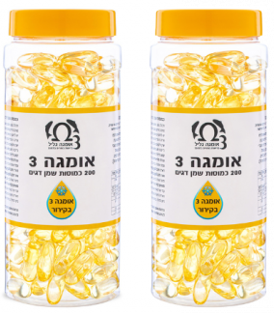

**קו אנזים Q10 -** נחטף מהמדפים בכל העולם

מסייע לטיפול בבעיות לב, דלקות חניכיים ומיגרנות, משפר ביצועי ספורט ושומר על מראה עור צעיר

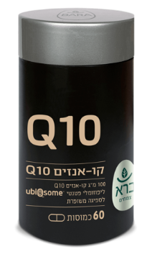

**כורכומין אפקט - פלא הצהוב**

מקל על דלקת מפרקים, מסייע לאיזון רמות הסוכר, מחזק את המערכת החיסונית ואת מערכת העיכול ומסייע למניעת מחלות כבד.

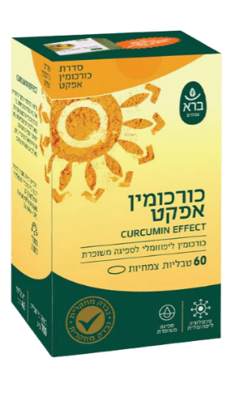

**פרוביוטיקה 25 – החיידקים הטובים**

חיידקים טובים החשובים לשמירה על האיזון החיידקי, בעיקר במערכת העיכול. הפרת האיזון עלולה לגרום לבעיות בריאותיות שונות.

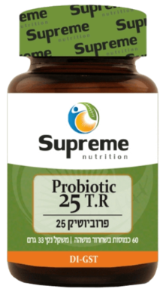

**ויטמין C לא חומצי - עדין יותר לעיכול**

צריכת ויטמין C באופן שוטף מסייעת בשיפור המערכת החיסונית, מניעת מחלות, בהחלמה מהירה מפציעות

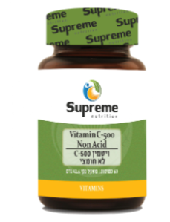

**ויטמין D1000 - מתאים גם לטבעונים!**

במיוחד לתפקוד מערכת החיסון ובריאות העצמות, מעודד בנייה של העצם ומפחית את פירוק העצם

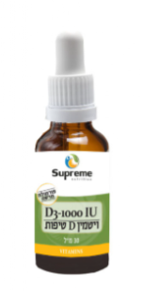

**מנורת המלח**

מנורת המלח הטבעית טיפולית של נפלאות המלח מומלצת לילדים ומבוגרים כאחד. כל אדם הסובל מבעיות נשימה ו/או הפרעות נשימה מוזמן לנסות ולהשתמש במנורת מלח הייחודית של נפלאות המלח לטיפול לא פולשני ויעיל בסימפטומים ובגורמים להפרעה הנשימתית, להקלה על הקושי הנשימתי, לשיפור יכולת החמצון של הריאות, לסילוק זיהומים מהריאות ולחיזוק המערכת החיסונית.

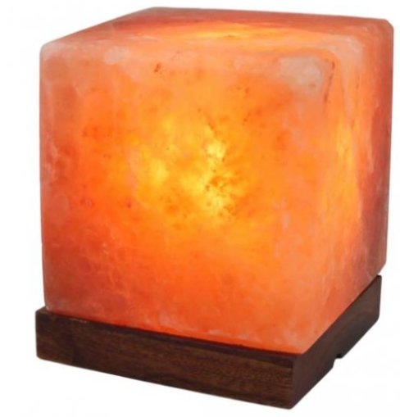

**מרכז HEAL** – רח' חרמון 1, נוף הגליל | [073-2465619](tel://073-2465619) | <https://heal-all.live/>

אפשר לשים ברקוד לדפים:

פייסבוק – Heal Center

אינסטגרם: Healcenter.naz